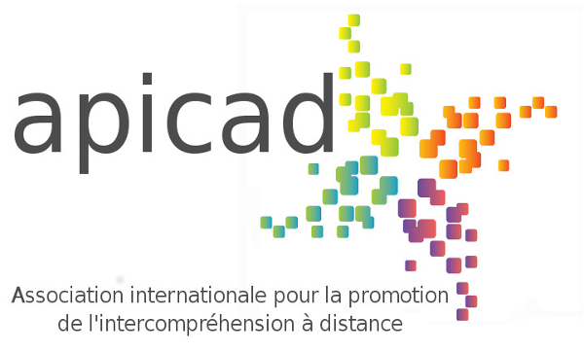


Ce projet a été financé avec le soutien de la Commission européenne. Cette publication (communication) n'engage que son auteur et la Commission n'est pas responsable de l'usage qui pourrait être fait des informations qui y sont contenues.
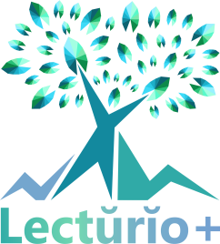
Éducation de jeunes enfants au plurilinguisme

Mehrsprachigkeitserziehung für Kinder
Éducación de jeunes enfants au plurilinguisme

Lectŭrĭo+ auf einen Blick
Lectŭrĭo+ en breve

El proyecto Lectŭrĭo+ produce recursos de aprendizaje para niños muy pequeños que aún no son lectores, y para niños con necesidades especiales.
La familia, los maestros y otras profesiones en contacto con estos niños son los destinatarios para el uso de estos recursos. Se añaden tres formaciones.
Les recursos pueden ser objetos a manipular individualmente, documentos en papel o objetos digitales.
Todos ellos serán plurilingües (con al menos dos idiomas). Abarcan todas las lenguas de las zonas geográficas de los miembros del proyecto, incluidas las lenguas de inmigración. Se puede añadir cualquier otro idioma.
Im Projekt Lectŭrĭo+ werden Materialien für junge Lerner ab dem Kindergartenalter und Leseanfänger sowie zur Anbahnung von Leseverstehen für ältere Kinder mit Lese-schwächen entwickelt.
Die Materialien richten sich an Familien, Lehrende und andere Akteure, die mit kleinen Kindern arbeiten. Drei Fortbildungen ergänzen das Angebot.
Die Ressourcen können individuell angepasst, ausgedruckt oder online genutzt werden. Die Materialien sind mehrsprachig, und es werden nicht nur die Sprachen der Projektpartner berücksichtigt, sondern auch jede andere Sprache, zum Beispiel Familien- und Herkunftssprachen der beteiligten Kinder.
Lectŭrĭo+ en bref

Le projet Lectŭrĭo+ produit des ressources pour l'apprentissage destinées à de très jeunes enfants non encore lecteurs, et pour des enfants lecteurs à besoins particuliers. La famille, les enseignants, et les autres professions en contact avec ces enfants sont visés pour l'utilisation de ces ressources, auxquelles s'ajoutent trois formations.
Ces ressources peuvent être des objets à manipuler, des documents sur papier ou des objets numériques.
Elles seront toutes plurilingues (deux langues au moins). Elles concernent toutes les langues des zones géographiques des partenaires, y compris les langues de l'immigration. Toute autre langue peut être ajoutée.

Référence du projet:
2017-1-FR01-KA201-037388

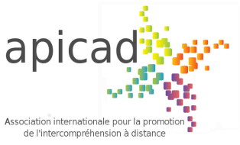
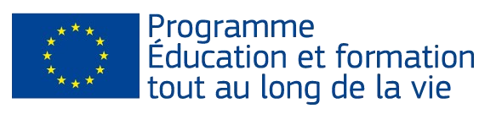

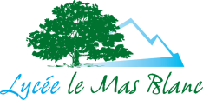
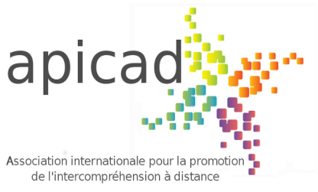
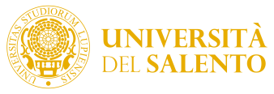
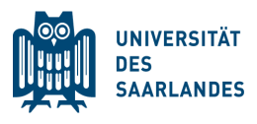
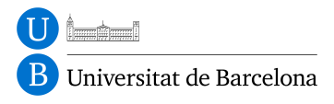
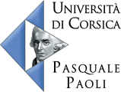
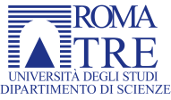
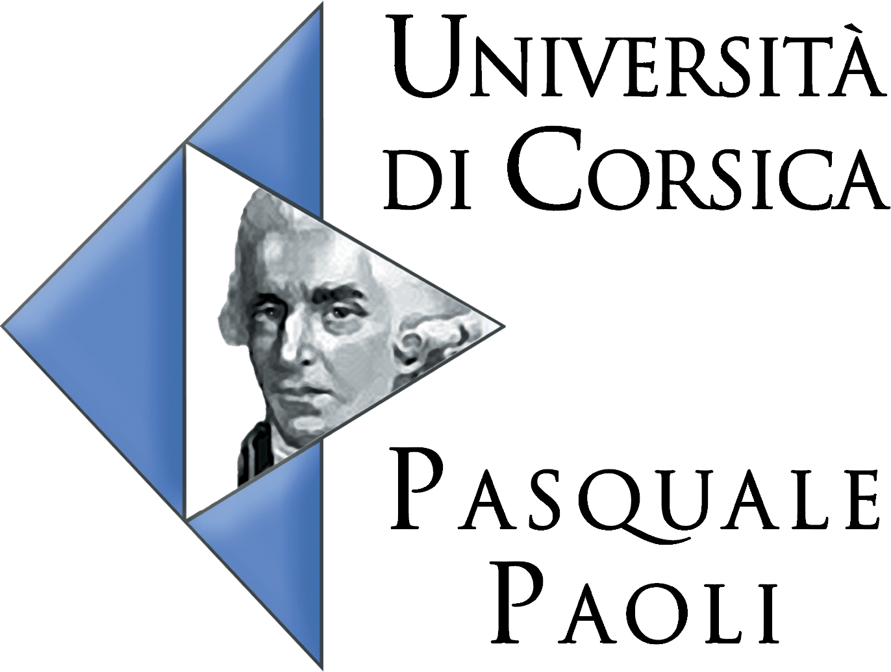
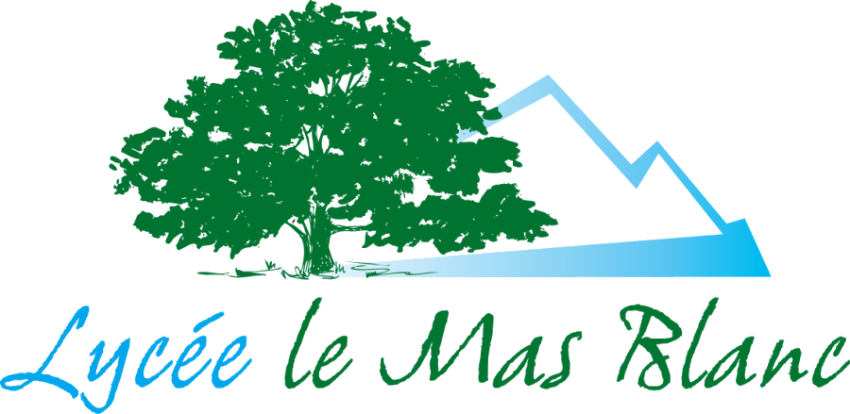
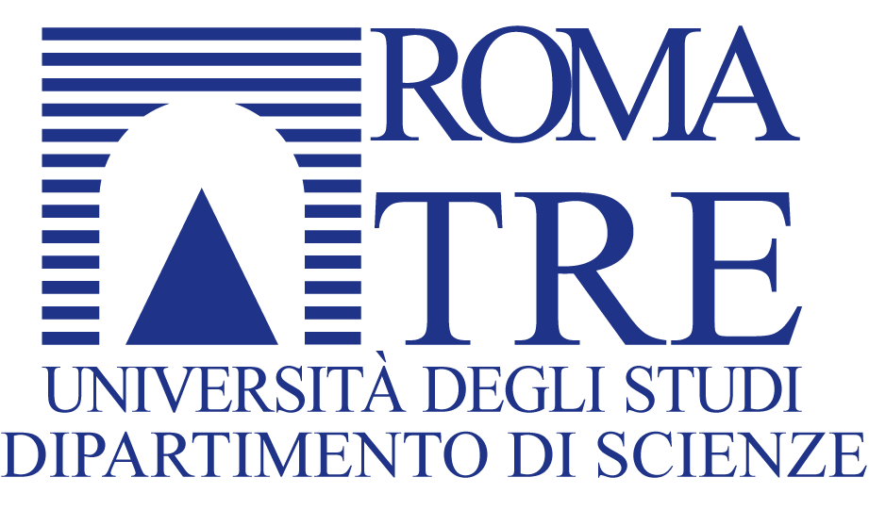
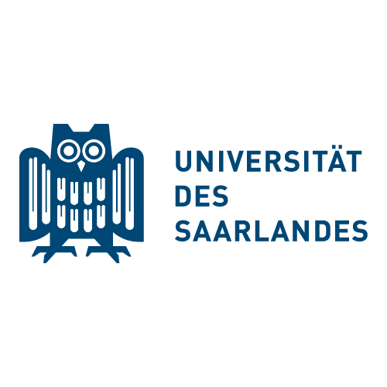
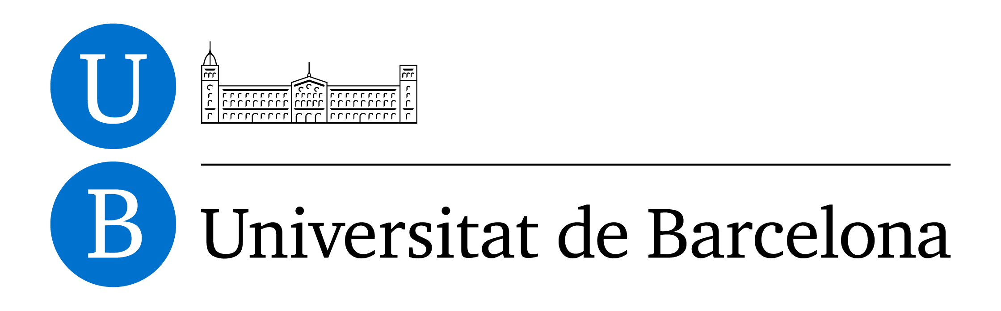
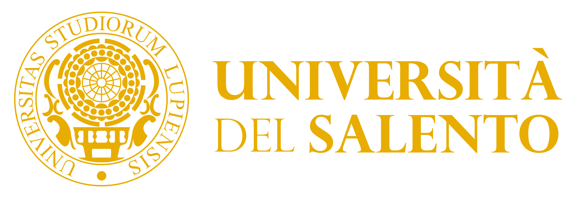
Partenaires
Association internationale pour la
promotion de l’intercompréhension
à distance, apicad
France

Lycée Mas Blanc
France

Università Degli Studi Roma Tre
Italia

Università del Salento
Italia

Universität des Saarlandes
Deutschland

Universitat de Barcelona
España

Université de Corse Pascal Paoli
France
Ne pas jeter sur la voie publique.
Il progetto Lectŭrĭo+ ha prodotto delle risorse per l'apprendimento destinate a bambini molto piccoli che ancora non sanno leggere, a bambini che sanno leggere ma con bisogni speciali.
Le famiglie, gli insegnanti e tutti i professionisti che operano a contatto con questi bambini sono i destinatari di queste risorse. Queste risorse possono essere oggetti da manipolare, documenti cartacei o oggetti digitali.
Saranno tutte multilingue (almeno due lingue). Essi coprono tutte le lingue delle aree geografiche dei partner, comprese le lingue di immigrazione. Può essere aggiunta qualsiasi altra lingua.

Educazione dei bambini
al plurilinguismo
Lectŭrĭo+ in breve
QR-Codes
Partenaires associés
Assessorat de l’Éducation, de l’Université, de la Recherche et des Politiques de l’Éducation de la Vallée d’Aoste
Italie

Centro di Studi sulle Minoranze Linguisti-che dell’ Università del Salento, CESMIL
Italia

Université Lumière Lyon 2
France

et d’autres…

Pages publiques
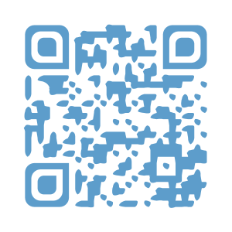

Corpus de contes
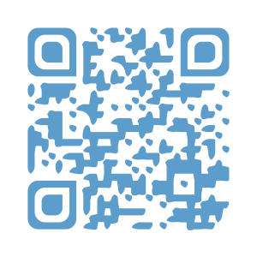

Ressources éducatives libres
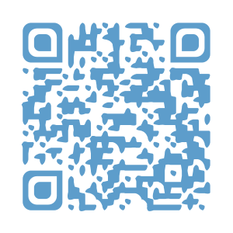

Thomas et la pasteque
